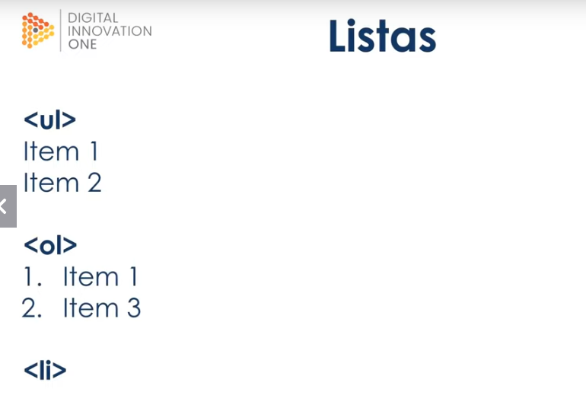

Ul as ordens dos itens não são importantes

OL = ordenada a forma é importante

* São representados por números, letras, número romanos...

Li – itens da lista.

Aqui esta o exemplo

        <footer>

            <p>Rodapé</p>

            <ul> <!-- Lista não ordenada -->

                <li>Alleph</li>

                <li><a href="mailto:alleph22@gmail.com">E-mail</a></li>

                <li><a href="https://wa.me/+5521975575694">Telefone</a></li>

                <li><a href="https://github.com/allephnogueira" target="_blank">GitHub</a></li>

            </ul>

        </footer>

